ANKARA /30.03.2004

Değerli Bayimiz,

1.Genelde çekmece klapalarının montajında yaşadığınız problemleri ortadan kaldırmak amacıyla; 15.03.2004 tarihinden itibaren üretim programımıza aldığımız siparişlerinizin çekmece kapakları dolapların üzerine montajı yapılarak sevketmekteyiz. Bu nedenle çekmece dolabıyla birlikte kapak siparişlerinizde dikkatli olmanız gerekmektedir.Ancak bu durumun siparişinizde değişiklik ve iade seçeneğini de ortadan kaldıracağını göz önünde bulundurmanızı hatırlatırız.

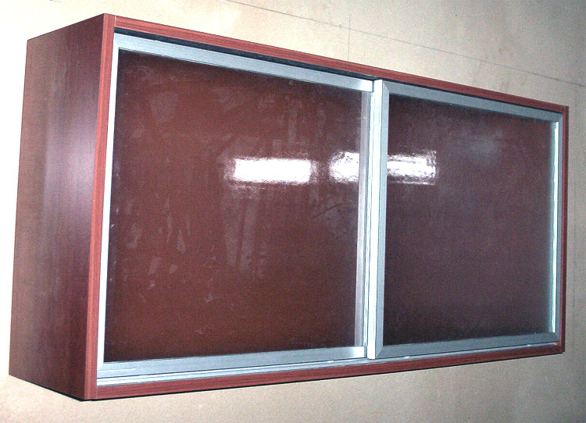
2.Ayrıca modül yelpazemize katılan yeni bir ürünü, kodu, fiyatı ve resimleriyle birlikte sizlere tanıtmak isteriz.

KODU AÇIKLAMASI FİYATI (MOPA KURU)
15NA**12N Asma Cam Kayar Kapaklı Dolap 120x59cm 50.63 (kapak dahil)

3.Melamin kapak ve gövdelerde kullandığımız Akçaağaç suntalam rengini sizlerden gelen yoğun istek üzerine değiştiriyoruz. 15.06.2004 tarihine kadarki siparişlerinizde bu ürünü temin edebiliriz. Akçaağaç’a alternatif yeni Akçaağaç rengini en kısa zamanda sizlere göndereceğiz.

4.Bildiğiniz üzere LUMİNA KAPAKLARIN bazı renklerinde profil detayı farklıydı. (kapak standlarınız da sonradan yer alan LUMİNA ZEBRANO KAPAK numunesindeki gibi...)
Bundan böyle LUMİNA CAMLI KAPAKLARIN dışındaki diğer renklerde LUMİNA KAPAKLARIN profili detayı da standlarınızdaki LUMİNA ZEBRANO (LUZB) ile aynı üretebilmekteyiz. Ek siparişlerinizde bunu gözönünde bulundurmanızı hatırlatırız

Saygılarımızla, İyi çalışmalar

